VIAJES Por EL MUNDO

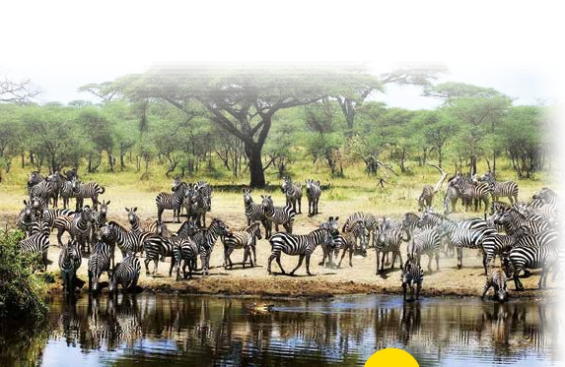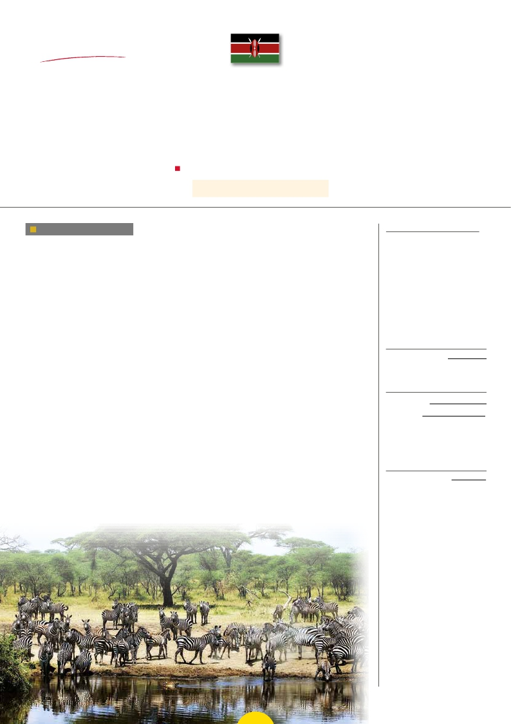

con guía acompañante

Safari en Kenia

y Playas de Zanzibar

Parque Masai Mara (2n), Lago Naivasha / Lago Nakuru (1n), Aberdare (1n), Nairobi (1n), Zanzíbar (4n)

Safari en Kenia: 6 días 5 noches 4 safaris 9 comidas

Safari en Kenia y Playas de Zanzibar: 10 días 9 noches 4 safaris 12 comidas

Tour regular con guía en español durante todo el viaje

6 días: Safari en Kenia

Día 1º (Martes)

Nairobi

Llegada y trámites de visado, inmigración y

aduana. Asistencia de nuestro personal en

el aeropuerto, traslado al hotel de Nairobi,

ciudad cosmopolita y animada, y una de las

capitales más importantes del continente

Africano. Resto del día libre. Cena en el res-

taurante Carnivore. Alojamiento.

DÍA 2º (Miércoles)

Nairobi - Montes Aberdare

Desayuno y salida en dirección norte hacia

los Montes Aberdare. Después de aproxi-

madamente 3 horas de viaje, llegada al ho-

tel base (Hotel Outspan/Aberdare Country

Club) donde nos acomodaremos. Almuer-

zo. Por la tarde, continuación con su equi-

paje de mano, en los vehículos del hotel, ha-

cia el Parque Nacional de Aberdare, al lodge

donde pasaran la noche mientras disfrutan

observando los animales desde el recinto

del alojamiento. Aberdare contiene una

rica y variada fauna, difícil de ver en otros

parques; los animales más frecuentes son,

el búfalo, el leopardo, la hiena y el elefante.

Cena y alojamiento. (Debido al poco espa-

cio disponible en el lodge, sólo se puede

subir una bolsa de mano por persona con lo

imprescindible para la noche)

1.925 $ USA

Día 3º (Jueves)

Montes Aberdare - Lago Nakuru

Traslado al hotel Aberdare Country club

para el desayuno y recoger el equipaje.

Hoy nos espera un día espectacular. Salida

hacia el Parque Nacional del Lago Nakuru

en el valle del Rift, mundialmente conoci-

do por albergar a miles de flamencos, pe-

licanos, marabúes, halcones secretario y

otras aves. Además de avifauna podremos

encontrar mamíferos como rinocerontes,

leopardos, búfalos, gacelas, cebras, entre

otros. Almuerzo en el lodge. Por la tarde,

disfrutaremos de un safari fotográfico.

Después del safari por el Lago Nakuru, se

efectuará el traslado al lodge. Cena y alo-

jamiento.

Día 4º (Viernes)

Lago Nakuru - Masai Mara

Desayuno y salida hacia la Reserva Nacional

de Masai Mara, la reserva más rica en fauna

de Kenia. Es la tierra del pueblo Masai quie-

nes pueden cazar y apacentar sus rebaños

en el recinto. Almuerzo. Por la tarde, safari

fotográfico recorriendo las inmensas llanu-

ras de Masai Mara donde encontraremos a

grandes manadas de cebras, antílopes y ga-

celas. Cena y alojamiento en el lodge.

Día 5 (Sábado)

Masai Mara

Pensión Completa en el lodge. Hoy es el

Media pensión y

visitas importantes incluidas

día más impresionante del viaje, durante el

cual disfrutaremos de dos safaris, desde al

amanecer hasta la puesta del sol. Durante

el primer safari fotográfico, tendremos la

oportunidad de observar a elefantes,jirafas,

leopardos, leones, impalas. Admiraremos

sus suaves colinas tapizadas por praderas,

las aguas chocolateadas del río Mara en las

que retozan los hipopótamos, así como la

rica diversidad de vida salvaje, que colma-

rán las expectativas de cualquier visitante

en busca del paisaje africano. Sin duda que

evocará películas como “Memorias de Áfri-

ca”. Mara es el escenario anual de la migra-

ción de millones de ñus y de otras especies

que se dirigen hacia las llanuras del Seren-

geti (Tanzania) en busca de agua y pastos.

Alojamiento en el lodge.

Día 6º (Domingo)

Masai Mara - Nairobi - Ciudad de origen

Desayuno. Por la mañana, salida por la ca-

rretera hacia Nairobi. Llegada a mediodía a

Nairobi. A la hora prevista traslado al aero-

puerto de Nairobi para embarcar en vuelo

regular con destino ciudad de origen. Fin

del viaje y de nuestros servicios.

FECHAS DE LLEGADA A NAIROBI

**2021**

Mazo        16  23  30

Abril        6   13   20   27

Mayo        4   11   18   25

Junio        1    8   15   22   29

Julio        6   13   20   27

Agosto       3   10   17   24   31

Septiembre   7   14   21   28

Octubre      5   12   19   26

Noviembre    2    9   16   23   30

Diciembre    7   14

PRECIOS POR PERSONA $ USA

Adulto  Niño

Base en doble Cat. B.....  1.925   1.035

Base en doble Cat. A.....  1.590   1.085

Suplementos por temporada

Cat. B     Cat. A

Adulto Niño Adulto Niño

16 jun a 30 jun   –    –  230  120

1 jul a 15 jul .....  445  225  340  175

16 jul a 15 sep . 445  225  870  435

16 sep a 31 oct 445  225  340  175

1 nov a 15 dic .. 180   95  155   80

Suplementos hab. individual

Cat. B Cat. A

1 abril a 15 junio ................  150 420

Se consideran niños los menores de 12

16 junio a 30 junio ............  160 435

1 julio a 15 julio ..................  460 510

16 julio a 15 septiembre ...  460 880

16 sept. a 31 oct................  460 515

1 nov. a 15 dic. ...................  395 230

(*)

años. Deben compatir habitacicón con 2

adultos para beneficiarse de su precio

especial. No se acogen a otro descuento

de niño.

100 PANAVISIÓN

Kenia

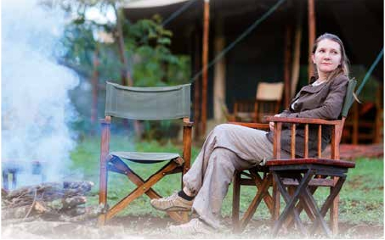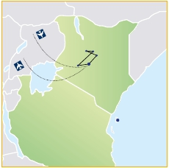

L. Nakuru L. Naivasha

Aberdare

Masai Mara

NAIROBI

Zanzibar

TANZANIA

10 días: Safari en Kenia

Se consideran niños los menores de 12

y playas de Zanzibar

Si lo desea, podrá disfrutar de 4 noches en

Zanzíbar, la isla de las especies, una mezcla

de exuberancia africana e indolencia orien-

tal, con interminables playas doradas y con

sus fondos marinos, los más bonitos del

mundo, un paraíso sin igual.

Día 1 a 4º

Idénticos al Safari en Kenia.

Día 5 (Sábado)

Masai Mara

Pensión Completa en el lodge. Hoy es el

día más impresionante del viaje, durante el

cual disfrutaremos de dos safaris, desde al

amanecer hasta la puesta del sol. Durante

el primer safari fotográfico, tendremos la

oportunidad de observar a elefantes,jirafas,

leopardos, leones, impalas. Admiraremos

sus suaves colinas tapizadas por praderas,

las aguas chocolateadas del río Mara en las

que retozan los hipopótamos, así como la

rica diversidad de vida salvaje, que colma-

rán las expectativas de cualquier visitante

en busca del paisaje africano. Sin duda que

evocará películas como “Memorias de Áfri-

ca”. Mara es el escenario anual de la migra-

ción de millones de ñus y de otras especies

que se dirigen hacia las llanuras del Seren-

geti (Tanzania) en busca de agua y pastos.

Alojamiento en el lodge.

Día 6º (Domingo)

Masai Mara - Nairobi - Zanzibar

Viaje en avión

Desayuno.. Por la mañana salida hacia Nai-

robi. Llegada y traslado al aeropuerto de

Nairobi para embarcar en vuelo regular con

destino Zanzibar (vuelo no incluido). Llega-

HOTELES PREVISTOS

NAIROBI     Cat. A/B Intercontinental

Cat. A/B Stanley Hotel

MONTES Cat. B The Ark

ABERDARE Cat. A Treetops Lodge

LAGO NAKURU Cat. B  Lake Nakuru Lodge

Cat. A   Sarova Lion Hill

MASAI MARA  Cat. B  Mara Sopa Lodge

Cat. B  Mara Leisure

Cat. B  Azure Mara Haven

Cat. A   Ashnil Mara

Cat. A   Kandili

Cat. A   Sarova Mara Camp

ZANZÍBAR   Cat. B  Bluebay (hab. superior)

Cat. A   Meliá (hab. jardín)

NOTAS DE INTERÉS

• El orden de las visitas podría modificarse

respetando siempre el contenido de las

mismas.

• Rogamos comprueben siempre los requi-

sitos del visado antes de la salida. Se reco-

mienda viajar con al menos 5 páginas del

pasaporte en blanco y es obligatoria una

validez de mínimo 6 meses.

• La capacidad de los minivans o los 4X4 es

muy reducida, es obligatorio utilizar male-

ta blanda.

• Programa sujeto a condiciones especiales

y muy estrictas de cancelación. Rogamos

consultar.

FECHAS DE LLEGADA A NAIROBI

**2021**

Mayo        4   11   18   25

Junio        1    8   15   22   29

Julio        6   13   20   27

Agosto       3   10   17   24   31

Septiembre   7   14   21   28

Octubre      5   12   19   26

Noviembre    2    9   16   23   30

Diciembre    7   14

PRECIOS POR PERSONA $ USA

Adulto  Niño

Base en doble Cat. B.....  2.805   1.675

Base en doble Cat. A.....  3.455   1.890

Suplementos por temporada

Cat. B     Cat. A

Adulto Niño Adulto Niño

1 jun a 15 jul ....  310  185  635  310

16 jul a 15 sep . 810  420  645  310

1 sep a 15 sep . 740  360 1,080  545

16 sep a 31 oct 740  360  545  325

1 nov a 15 dic .. 470  225  325  195

Suplementos hab. individual

Cat. B Cat. A

1 abril a 31 mayo...............   450   970

1 junio a 15 julio.................   765 1.235

16 julio a 15 septiembre ...   765   370

1 sept. a 15 septiembre. ...   765 1.525

16 sept. a 31 octubre. .......   765 1.600

1 nov. a 15 dic. ...................   700   855

(*)

años. Deben compatir habitacicón con 2

adultos para beneficiarse de su precio

especial. No se acogen a otro descuento

de niño.

INCLUIDO EN EL TOUR

Asistencia en aeropuerto y traslados a

los hoteles de Nairobi.

Hoteles:

Programa 6 días: 5 noches de aloja-

miento en habitación doble en los hote-

les y los lodges previstos o similares.

Programa 10 días: 9 noches de aloja-

miento en habitación doble.

Régimen de comidas incluido: desayu-

no en los hoteles y lodges y 9 comidas.

Almuerzo en el restaurante Carnivore

(bebidas no incluidas)

Programa 10 días: Desayuno en los ho-

teles y lodges y 10 comidas (bebidas no

incluidas). La instancia en la categoría A

en hotel Meliá será todo incluido.

Transporte en minibuses durante el safa-

ri con ventana garantizada (ocupación

máximo de 7 pax por vehículo).

Safari garantizado con chofer-guía de ha-

bla hispana.

Las entradas a los parques y reservas

nacionales.

Agua mineral en los vehículos durante el

safari.

Seguro de viaje AXA.

da y traslado al hotel. Tiempo libre. Cena y

alojamiento.

Días 7º-9º (Martes - Jueves)

Zanzibar

Pensión completa. Días libres a su disposi-

ción para disfrutar de esta maravillosa isla y

sus playas.

Día 10º (Viernes)

Zanzibar

Desayuno. Traslado al aeropuerto. Fin del

viaje y de nuestros servicios.

101 PANAVISIÓN